პროგრამის შეფასება აკადემიური/მოწვეული პერსონალისთვის
2021 წლის 22-25 ივნისს google-forms ფორმატში ხარისხის უზრუნველყოფის სამსახურის მიერ მომზადებული აკადემიური პერსონალის კმაყოფილების კითხვარის საფუძველზე ჩატარებულ იქნა გამოკითხვა, რომლის შედეგადაც საშუალება გვეძლევა შევაფასოთ უნივერსიტეტში არსებული გამოწვევები და გამოვავლინოთ ის სფეროები, რომელიც ყველაზე სწრაფად საჭიროებს ცვლილებას.
კითხვარი შედგებოდა 11 დახურული და ერთი ღია კითხვისაგან. კვლევაში მონაწილეობა მიიღო ჯამში ცხრამეტმა რესპოდენტმა. (აკადემიურმა/მოწვეულმა პერსონალმა.)
მიღებული შედეგები გათვალისწინებული იქნება სამომავლო მუშაობის პროცეში.

- განსაზღვრული პროგრამის მიზანი მკაფიოდ არის ჩამოყალიბებული?
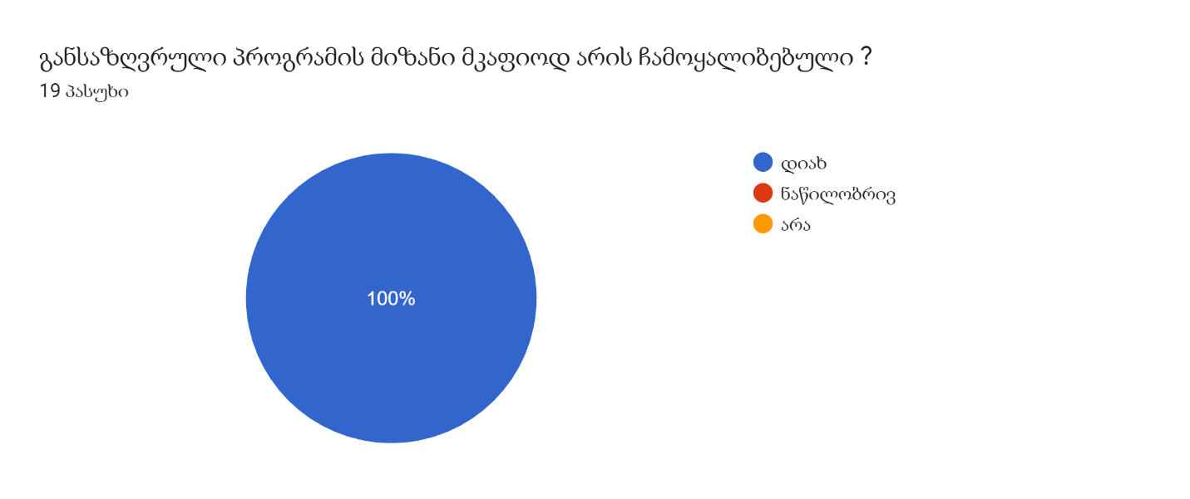

გამოკითხულთა აბსოლუტური რაოდენობა პროგრამის მიზანს მკაფიოდ, ნათლად ჩამოყალიბებულად აღიქვამს.

- მიზანი შეესაბამება აკადემიური ხარისხისა და შრომის ბაზრის მოთხოვნებს?
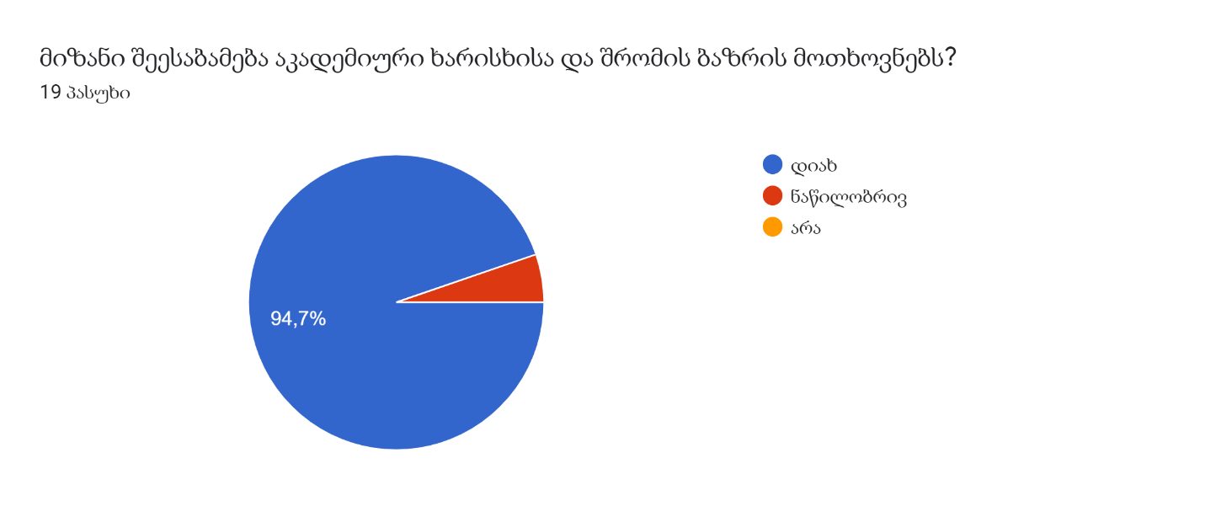
აკადემიური პერსონალის აზრით, პროგრამის მიზანი აკადემიურ ხარისხთან და შრომის ბაზრის მოთხოვნებთან შესაბამისობაშია.

- სწავლის შედეგები მკაფიოდ არის ჩამოყალიბებული კომპეტენციების ფორმატში (ცოდნა და გაცნობიერება, უნარები) და რამდენად შეესაბამება პროგრამის მიზანს?
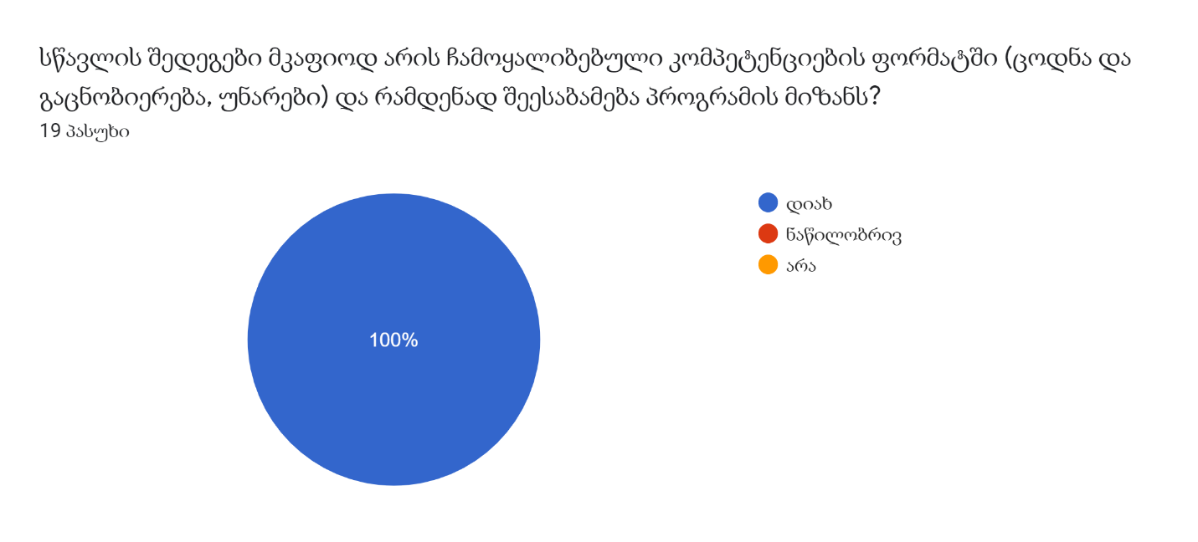
გამოკითხულთა აბსოლუტური უმრავლესობა მიიჩნევს, რომ სწავლის შედეგები მკაფიოდ არის ჩამოყალიბებული კომპეტენციების ფორმატში და შეესაბამება პროგრამის მიზნანს.

- სასწავლო/პრაქტიკული კომპონენტების სწავლის შედეგები ხელს უწყობს მთელი პროგრამის შედეგების მიღწევას.
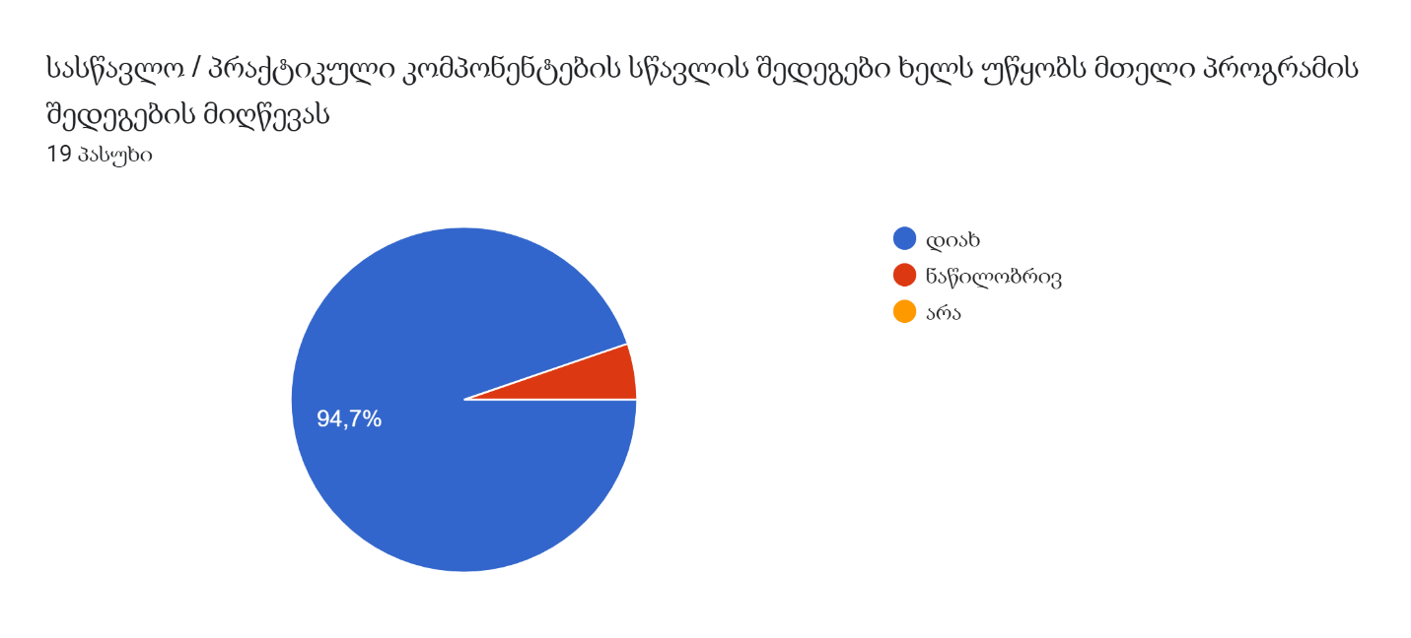
მიღებული შედეგების საფუძველზე შეგვიძლია ვთქვათ, რომ სასწავლო/პრაქტიკული კომპონენტების სწავლის შედეგები ხელს უწყობს მთელი პროგრამის შედეგების მიღწევას.

- პროგრამის სტრუქტურა თანმიმდევრულია და კომპონენტებზე დაშვების წინაპირობები ლოგიკურია
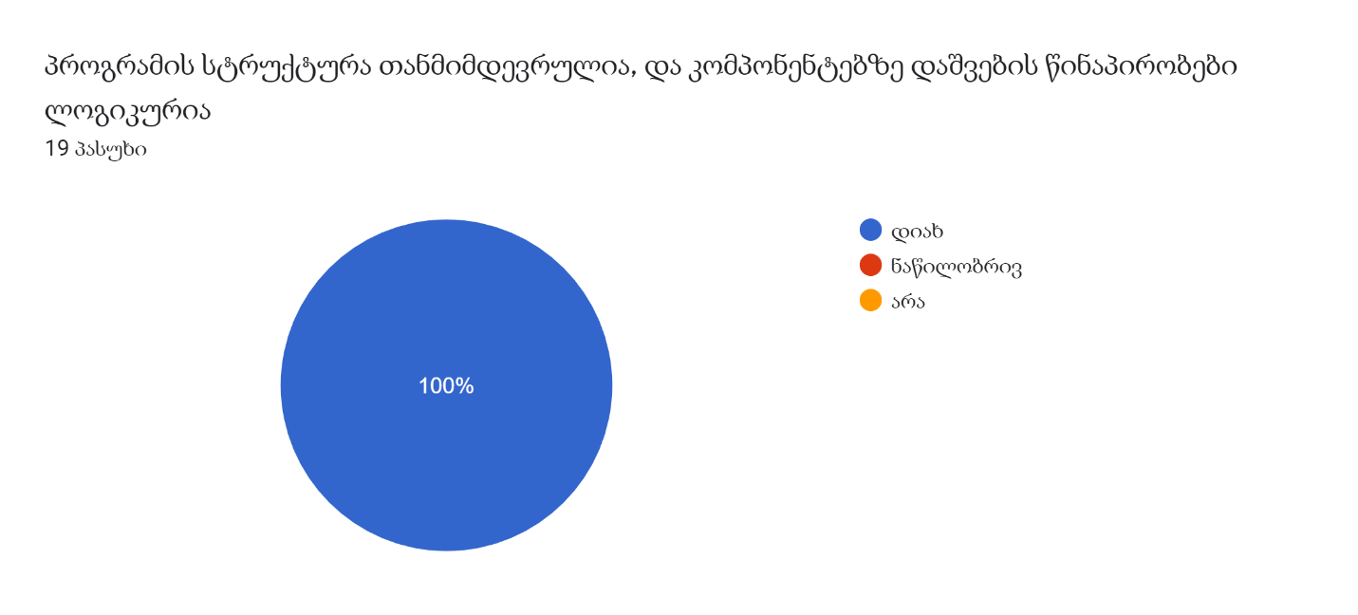
აღნიშნულ კითხვაზე კვლევაში მონაწილეთა აბსოლუტური უმრავლესობა მიიჩნევს, რომ პროგრამის სტრუქტურა თანმიმდევრულია და კომპონენტებზე დაშვების წინაპირობები ლოგიკურია.

- გამოყენებული სწავლის/სწავლების მეთოდები სწორადაა შერჩეული და ხელს უწყობს დასახული სწავლის შედეგების მიღწევას.
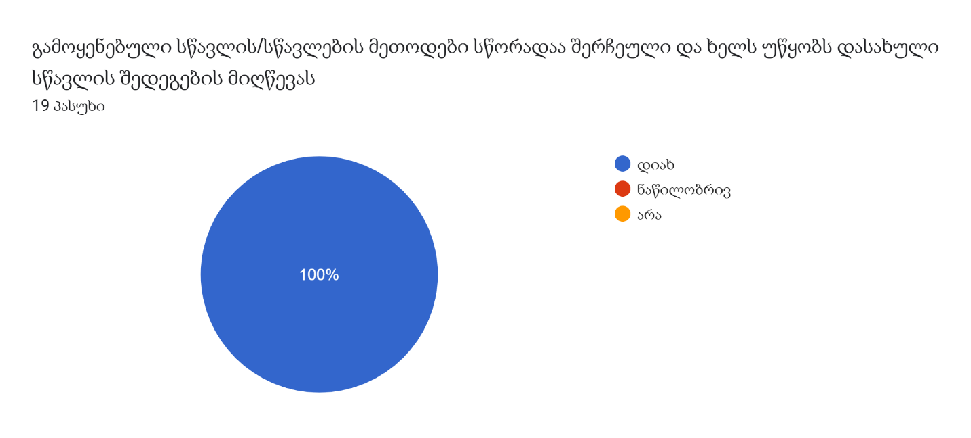
- პროგრამაში გამოყენებული შეფასების მეთოდები და კრიტერიუმები სწორადაა შერჩეული და დასახული სწავლის შედეგების მისაღწევად.
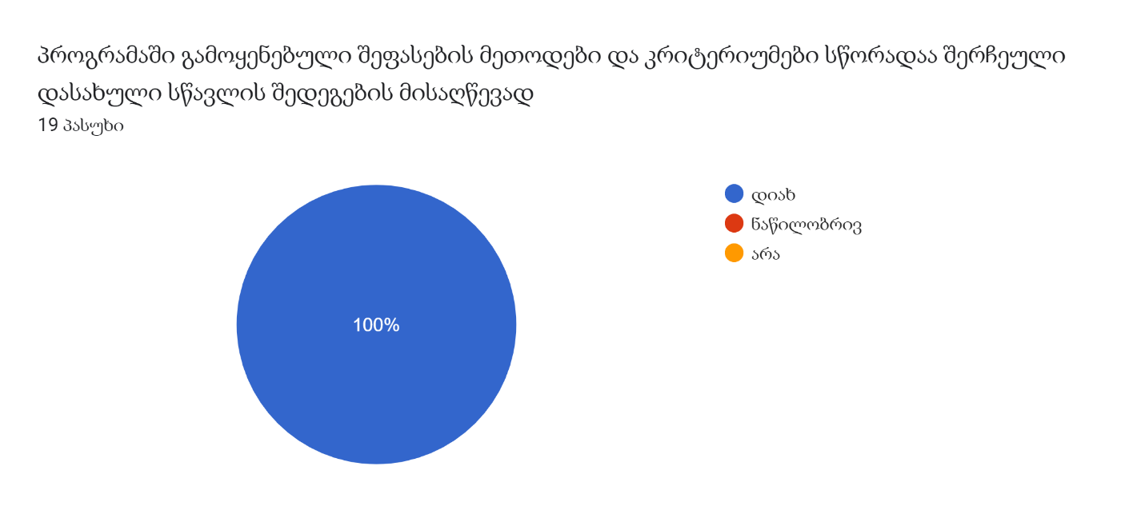

- საგანმანათლებლო პროგრამაში არსებული სასწავლო კურსებისთვის მინიჭებული კრედიტებისა და გამოყოფილი საკონტაქტო საათების რაოდენობა შესაბამისი კვალიფიკაციის მისაღემად საკმარისია.
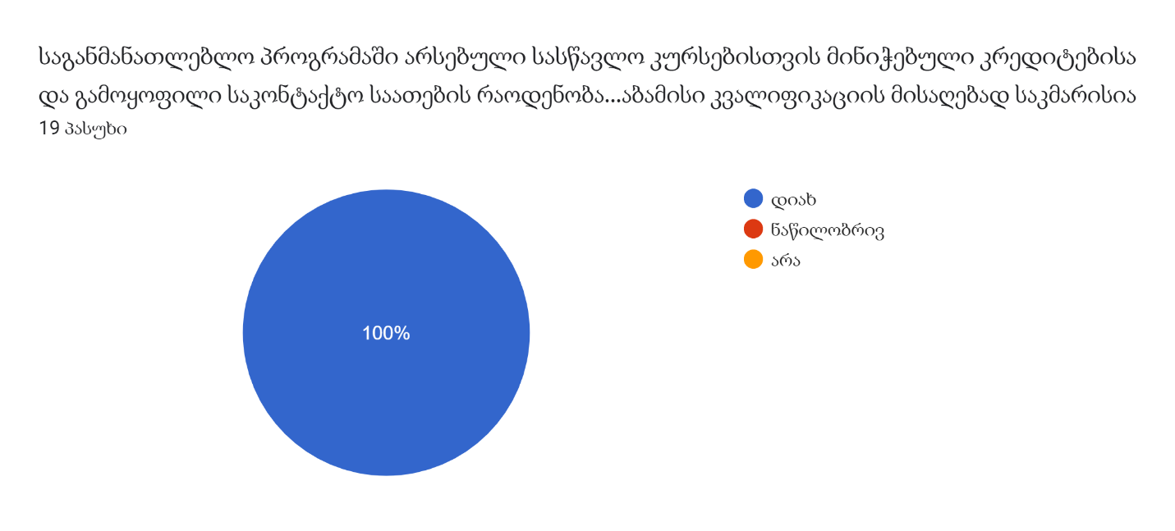

- საგანმანათლებლო პროგრამაში სწორადაა გადანაწილებული სავალდებულო, არჩევითი სასწავლო კურსები და თავისუფალი კომპონენტები.
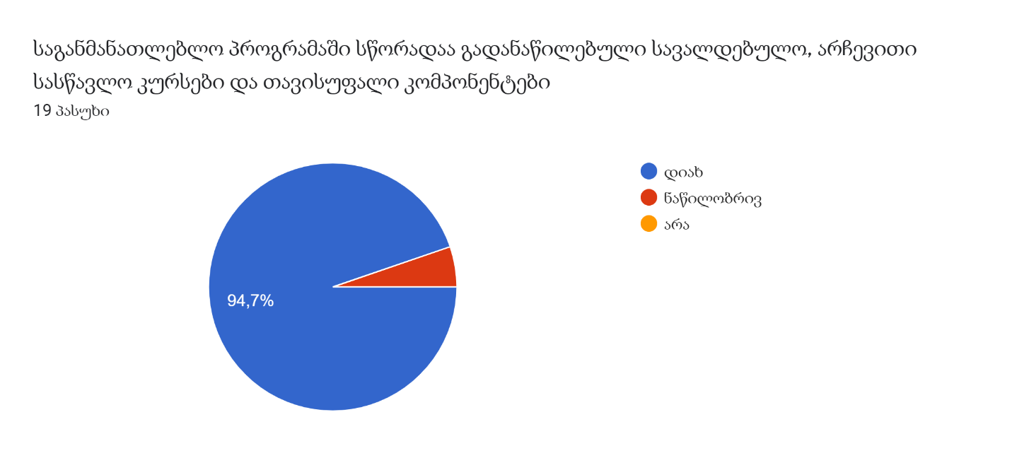
აღნიშნულ კითხვაზე გამოკითხულთა 94,7% -ის აზრით საგანმანათლებლო პროგრამაში სწორადაა გადანაწილებული სავალდებულო, არჩევითი სასწავლო კურსები და თავისუფალი კომპონენტები.

- ინფრასტრუქტურა, მატერიალურ-ტექნიკური რესურსები შეესაბამება პროგრამის განხორციელებისათვის საჭირო გარემოს.
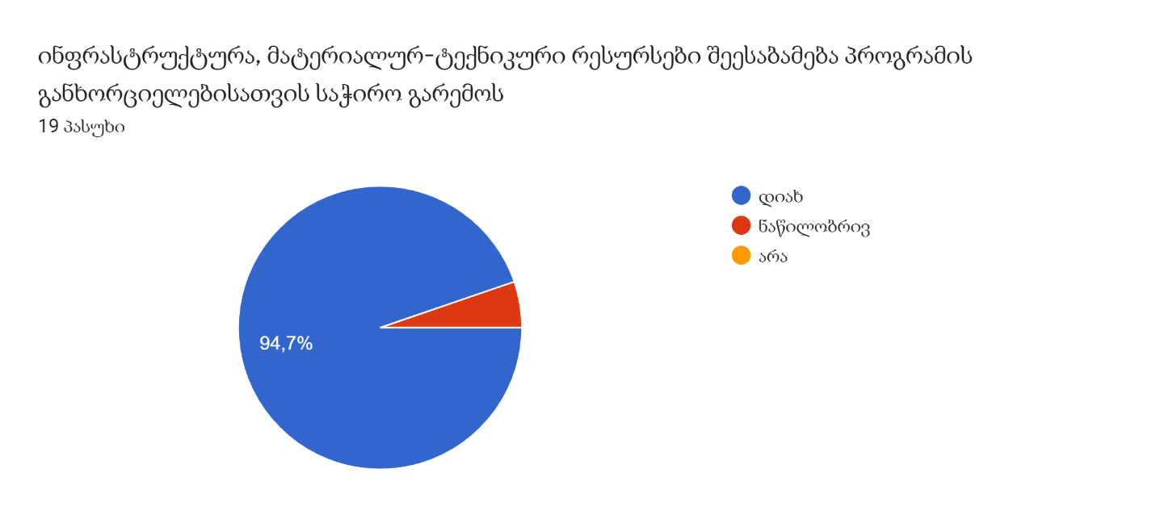
გამოკითხულთა 94,7 % სრულად ეთანხმება აღნიშნულ მოსაზრებას.

- სკოლის/უნივერსიტეტის ადმინისტრაცია ხელს უწყობს საგანმანათლებლო პროგრამის მდგრადობასა და განვითარებას.
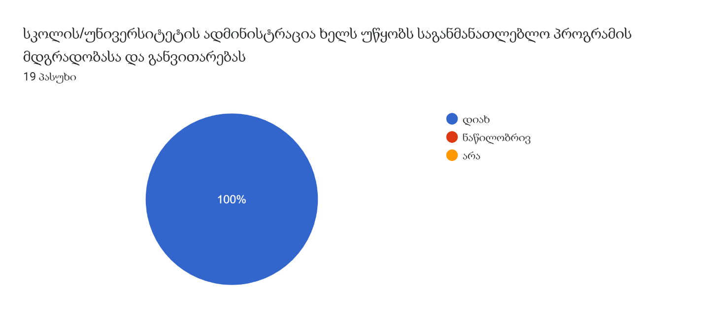

- რის შეცვლას ისურვებდით პროგრამაში, დაამატეთ თქვენი მოსაზრება

- ვისურვებდი უფრო მეტ პრაქტიკულ, შრომის ბაზრის მოთხოვნების შესაფერის საგნებს და ნაკლებ თეორიას;
- სასწავლო ლაბორატორიის ჩამოყალიბება - ბიზნეს პროექტების და ბაზრის კვლევის ჩატარების კუთხით
- ყველაფერი კარგადაა

რეკომენდაციები და რჩევები:
მონაცემთა გაანალიზების შედეგად ჩანს, რომ აკადემიურ პერსონალს კარგად აქვს გაცნობიერებული და გააზრებული პროგრამის ძირთადი მიზნები და ამოცანები.
პროგრამის მიზანი შესაბამისობაშია აკადემიურ ხარისხთან და შრომის ბაზრის მოთხოვნებთან. სწავლის შედეგები კი მკაფიოდ არის ჩამოყალიბებული კომპეტენციების ფორმატში და შეესაბამება პროგრამის მიზანს.
აკადემიური პერსონალი კმაყოფილია ინფრასტრუქტურით და მატერიალურ-ტექნიკური რესურსებით, მათი აზრით ეს ყოველივე შეესაბამება პროგრამის განხორციელებისათვის საჭირო გარემოს.
რეკომენდაციების სახით, გასათვალისწინებელია რესპოდენტთა აზრი, იმის შესახებ, რომ საჭიროა მეტი პრაქტიკული, შრომის ბაზრის მოთხოვნების შესაფერისი საგნები. ასევე, სასურველია სასწავლო ლაბორატორიის ჩამოყალიბება - ბიზნეს პროექტებისა და ბაზრის კვლევის ჩატარების კუთხით.

ანალიზი შეადგინა ხარისხის უზრუნველყოფის სამსახურმა.

ივნისი, 2021 წელი.

